igus pone en marcha su primer programa de reciclaje de cadenas portacables a nivel mundial
Reciclar cadenas portacables es positivo para el medio ambiente

¿Qué pasa cuando una cadena portacables de plástico alcanza su vida útil máxima? Generalmente, se desecha y se incinera juntamente con otros residuos plásticos. Con el programa de reciclaje Chainge de igus, ahora el especialista en plásticos técnicos ofrece una alternativa sin precedentes: los usuarios pueden reciclar las cadenas plásticas de cualquier fabricante simplemente enviándolas a igus. Aparte de ahorrar los costes de eliminación, los usuarios también reciben un vale de compra canjeable para productos de igus, por lo que se benefician tanto el medio ambiente como los consumidores.

Según el estudio Plastikatlas 2019, solo un 16% de los residuos plásticos producidos en Alemania se reutilizan para fabricar nuevos productos. Aunque la huella ecológica de una cadena portacables fabricada en plástico técnico duradero no pueda compararse con la de los plásticos desechables como los envases de un solo uso, cuando las cadenas alcanzan su vida útil máxima, siempre surge la duda de qué hacer con ellas. Reciclar no es muy común, ya que separar los distintos tipos de materiales de un producto para convertirlos en granulado tiene un coste muy elevado. Por tanto, normalmente se desechan juntamente con otros residuos plásticos. El procedimiento habitual en muchas empresas consiste en retirar las cadenas portacables de las máquinas y tirarlas a contenedores industriales. En la mayoría de los casos, estos residuos terminan en incineradoras. Con el programa de reciclaje Chainge, ahora igus ofrece una alternativa mucho más ecológica.

Reciclar de forma fácil
El objetivo de este programa es reciclar el plástico de las cadenas portacables y utilizarlo para fabricar nuevos productos. Con este propósito, el especialista en plásticos de alto rendimiento ofrece a los usuarios la posibilidad de enviar a igus las cadenas portacables que han alcanzado su límite de uso, independientemente del fabricante. El cliente solo debe limpiar y entregar la cadena obsoleta y a cambio recibe un vale por valor de 0,78 euros por kilo. igus se encarga de clasificar, triturar y almacenar los diversos plásticos que componen una cadena. Una vez finalizado este proceso, ya se pueden volver a utilizar para desarrollar productos hechos de plásticos técnicos, ya sea por parte de igus o de otras empresas. Frank Blase, gerente de igus GmbH, explica: «igus asume su responsabilidad medioambiental y, con el programa de reciclaje igus Chainge, desea contribuir a la reducción de los residuos plásticos y a la mejora de los procesos de reciclaje. Esto no es algo nuevo para nosotros». Como el mayor fabricante de cadenas portacables hechas de plástico que es, actualmente igus recicla el 99% de los residuos industriales en producción para utilizarlos posteriormente como granulado. El programa Chainge de igus es el siguiente paso en el ciclo de vida de una cadena para hacerla sostenible. Esta iniciativa ecológica se implementará a nivel mundial en las próximas semanas, primero en Alemania y poco después en muchos otros países como China, Estados Unidos, Japón, Taiwán o Corea del Sur.

Encontrará más información sobre el programa de reciclaje Chainge de igus en www.igus.es/recycling y en el siguiente vídeo: www.igus.es/video-chainge

Imágenes:
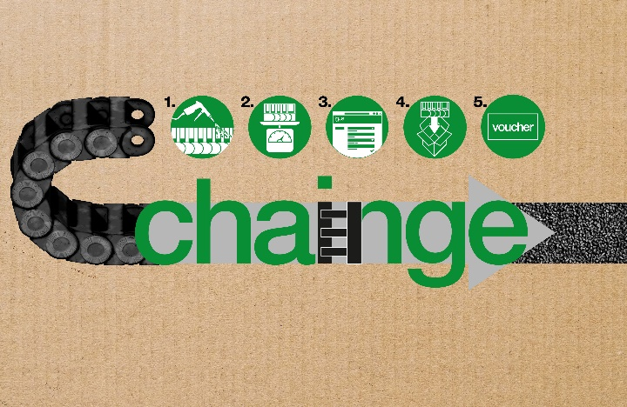
Imagen PM7119-1
Cómo obtener granulado plástico a partir de cadenas portacables viejas o desgastadas: 1. Limpiar la cadena 2. Pesarla 3. Apuntar el resultado y contactar con igus 4. Enviar la cadena a igus (Fuente: igus GmbH)
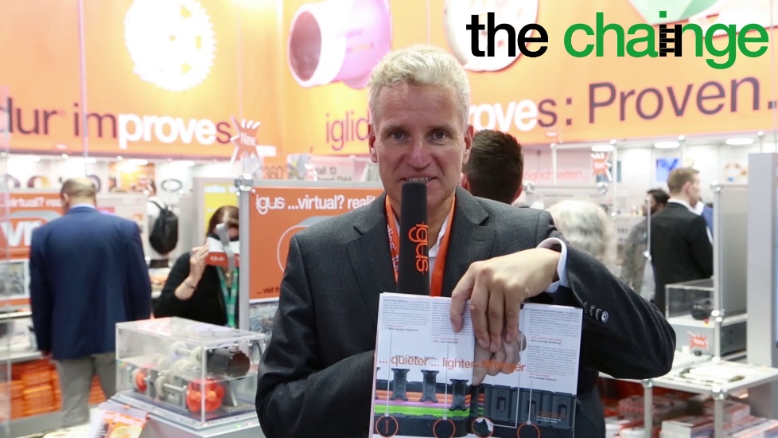
Imagen PM7119-2
Frank Blase, gerente de igus GmbH, explica: «igus asume su responsabilidad medioambiental y, con el programa de reciclaje igus Chainge, desea contribuir a la reducción de los residuos plásticos y a la mejora de los procesos de reciclaje». (Fuente: igus GmbH)

CONTACTO:  igus® S.L.U.  Crta./ Llobatona, 6  Polígono Noi del Sucre  08840 Viladecans - Barcelona  Tel. 936 473 950  Fax 936 473 951  info@igus.es  portacables@igus.es  cojinetes@igus.es  www.igus.es  CONTACTO DE PRENSA:  Oliver Cyrus  Head of PR and Advertising  Anja Görtz-Olscher  PR and Advertising  igus® GmbH  Spicher Str. 1a  51147 Cologne  Tel. 0 22 03 / 96 49-459 or -7153  Fax 0 22 03 / 96 49-631  ocyrus@igus.net  agoertz@igus.net  www.igus.de/presse | SOBRE IGUS :  "igus es uno de los fabricantes líderes en el área de los sistemas de cadenas portacables y cojinetes plásticos de deslizamiento. La empresa familiar con sede en Colonia está presente en 35 países y tiene aprox. 4.150 empleados en todo el mundo. En 2018, igus facturó 748 millones de euros en la industria de los componentes plásticos para aplicaciones móviles, i.e. «motion plastics». igus realiza ensayos en su laboratorio, el más grande de su sector, a fin de ofrecer productos y soluciones innovadoras adaptadas a las necesidades de sus clientes y en plazos mínimos."  Los términos "igus", “Apiro”, "chainflex", "CFRIP", "conprotect", "CTD", "drylin", "dry-tech", "dryspin", "easy chain", "e-chain", "e-chain-systems", "e-ketten", "e-kettensysteme", "e-skin", "e-spool”, "flizz", “ibow”, “igear”, "iglidur", "igubal", “kineKIT”, "manus", "motion plastics", "pikchain", "plastics for longer life", "readychain", "readycable", “ReBeL”, "speedigus", "triflex", "robolink", y "xiros" son marcas legalmente protegidas en la República Federal de Alemania y en otros países en el caso que proceda.

Heinrich-Böll-Stiftung & Bund für Umwelt und Naturschutz Deutschland (BUND), "Plastikatlas 2019", https://www.bund.net/fileadmin/user_upload_bund/publikationen/chemie/chemie_plastikatlas_2019.pdf

